Куделя Інна Степанівна,
вчитель фізики
Золотоніської гімназії ім. С.Д. Скляренка
Золотоніської міської ради Черкаської області

Фізичні сходинки до НУШ та особливості викладання фізики у пілотних 7 класах
У 2023-2024 н. р. розпочалося пілотування навчального предмету Фізика Нової Української школи у 7 класах Золотоніської гімназії ім. С.Д. Скляренка в нових реаліях.
Під час першої зустрічі з пілотними класами НУШ у вересні, стало відчутно, що діти зовсім не схожі на минулорічних учнів. Діти прийшли з вже набутими навичками комунікації, умінням працювати в різних групах, вмінням проводити дослідження, спостерігати за змінами, аргументувати свої думки і без страху ставити запитання.
Звичайно, особливості викладання фізики в 7 класі в Новій Українській школі також мають відрізнятися від попередніх підходів. Нова Українська школа ґрунтується на інноваційних методах навчання, активній участі учнів у процесі засвоєння знань та формуванні ключових компетентностей у здобувачів освіти. Ось деякі ключові аспекти, які варто враховувати при викладанні фізики у 7 класі:
- Природничо-науковий підхід: Важливо створити середовище, де учні можуть спостерігати, експериментувати та висувати гіпотези. Практичні заняття, лабораторні роботи та демонстрації допомагають учням краще зрозуміти фізичні явища.
- Компетентнісний підхід: Фокусується на розвитку учнівських компетентностей, таких як наукова грамотність, вміння працювати з інформацією, критичне мислення, співпраця тощо. Учні мають можливість самостійно досліджувати фізичні явища, а також застосовувати знання у різних ситуаціях.
- Проблемно-пошуковий метод: Учні вчаться вирішувати реальні фізичні проблеми, шукаючи шляхи подолання за допомогою аналізу, експерименту та досліджень. Цей метод сприяє розвитку аналітичних та проблемно-орієнтованих навичок.
- Інтерактивність: Використання інтерактивних методів навчання, таких як групові дискусії, проекти, ігри та вправи, сприяє залученню уваги учнів та підвищує рівень їх засвоєння матеріалу. Використання методів групової роботи, де учні обмінюються ідеями та спільно розв'язують завдання, сприяє активному залученню кожного учасника процесу навчання.
- Зв'язок з реальним життям: Важливо показати учням, як фізичні закони застосовуються у повсякденному житті. Приклади з повсякденного життя, побуту, технологій та природи допоможуть зрозуміти, наскільки важлива фізика у нашому світі та практичне застосування фізичних законів та явищ.
- Адаптація до рівня розвитку учнів: Необхідно враховувати психологічні особливості учнів 7 класу. Вони можуть мати різний рівень підготовки та індивідуальні особливості, тому важливо створити умови для успішного навчання кожного учня. Диференційований підхід кращому сприяє врахуванню індивідуальних особливостей учнів та адаптації навчального процесу до їхніх потреб та можливостей. Це може включати різні рівні складності завдань, індивідуальні консультації та підтримку.
- Використання інформаційних технологій: Комп'ютерні програми, відеоматеріали та інтерактивні платформи, дозволяють зробити процес навчання цікавішим та доступнішим для учнів, а також допомагають візуалізувати складні концепції. Використання сучасних технологій, таких як комп'ютерні симуляції та програми, може допомогти учням краще зрозуміти складні концепції фізики. Вони можуть вивчати, наприклад, особливості механічного руху тіл або рух і взаємодію атомів і молекул речовини за допомогою віртуальних лабораторних експериментів або досліджувати сили в природі через інтерактивні програми.
- Розвиток критичного мислення: Важливими є запитання, що стимулюють учнів до аналізу, обговорення та висновків. Важливо, щоб вони вміли критично оцінювати інформацію та застосовувати отримані знання для розв'язання проблем.
- Підтримка самостійності: Створіть умови для самостійної роботи учнів, наприклад, завдання для самостійного дослідження чи проектної діяльності. Це сприяє розвитку вміння працювати самостійно та розв'язувати проблеми.
Загалом, викладання фізики в 7 класі Нової Української школи має бути спрямоване на заохочення активного навчання та розвиток креативності та аналітичних навичок учнів. Використання різноманітних методів навчання та інноваційних підходів допоможе зробити процес навчання цікавим та ефективним для кожного учня.
Серед трьох запропонованих модельних навчальних програм з фізики у Золотоніській гімназії ім. С.Д. Скляренка для двох пілотних класів була обрана Модельна навчальна програма "Фізика. 7-9 класи" (автори: Максимович З. Ю., Білик М. М., Варениця Л. В., Коваль Г. С., Микитеєк О. М., Ординович М. Б., Созанський А. В., Шевців В.Ф.)
Згідно з модельною навчальною програмою "Фізика. 7–9 класи", головною метою курсу є розкриття природних здібностей, інтересів та здібностей учнів, а також формування компетентностей, необхідних для їхньої соціалізації та активної участі у громадському житті. Курс спрямований на усвідомлення учнями важливості свого майбутнього, вибору життєвого шляху та розвитку особистості. Він також ставить перед собою завдання виховати в учнів відповідальне ставлення до родини, суспільства, природного оточення та культурних цінностей українського народу. Крім того, важливо навчити учнів дотримуватися правил безпеки під час проведення експериментів, а також розвивати навички розв’язання навчальних завдань та справжніх життєвих ситуацій.
Модельну навчальну програму "Фізика. 7-9 класи" можна успішно впровадити незалежно від форми навчання, вирішуючи такі основні завдання: оптимізація освітнього процесу, модернізація системи навчання за допомогою новітніх педагогічних технологій, зокрема напрямків STEM/STEАM на уроках фізики, використання різноманітних форм та методів навчання, активне використання онлайн-сервісів та ресурсів, принципу BYOD (використання смартфонів, ноутбуків, планшетів тощо), розширення співпраці між усіма учасниками освітнього процесу (активізація групової взаємодії учнів, залучення до навчального процесу науковців, зокрема фахівців у галузі ІТ, працівників різних підприємств, чия діяльність базується на фізичних закономірностях).
На початок семестру було надане календарно-тематичне планування. Підручника за цією програмою так і не дочекались. Сподіваюся, що найближчим часом цей підручник надрукують. Тому доводилося вести пошукову роботу матеріалів, які можна було використовувати у своїй роботі. Створювала завдання для семикласників, використовуючи такі програми та платформи як Сanva, Educaplay, Learningapps, liveworksheets. Згодом об’єднала їх в навчальний електронний посібник, що містить:
І. Тестовий інтерактив – 10 робіт:
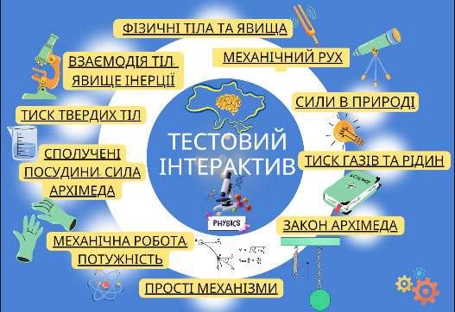
- Фізичні тіла та явища
- Механічний рух
- Взаємодія тіл. Явище інерції
- Сили в природі
- Тиск твердих тіл
- Тиск газів та рідин
- Сполучені посудини. Сила Архімеда
- Закон Архімеда
- Механічна робота. Потужність
- Прості механізми
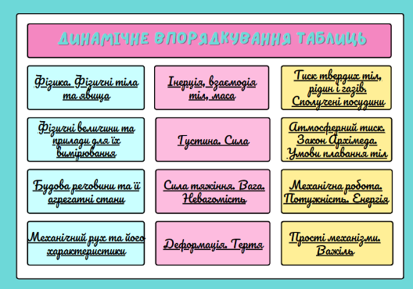
ІІ. Динамічне впорядкування таблиць – 12 робіт:
- Фізика. Фізичні тіла та явища
- Фізичні величини та прилади для їх вимірювання
- Будова речовини та її агрегатні стани
- Механічний рух та його характеристики
- Інерція, взаємодія тіл, маса
- Густина. Сила
- Сила тяжіння. Вага. Невагомість
- Деформація. Тертя
- Тиск твердих тіл, рідин і газів. Сполучені посудини
- Атмосферний тиск. Закон Архімеда. Умови плавання тіл
- Механічна робота. Потужність. Енергія
- Прості механізми. Важіль
LiveWorksheets дозволяє перетворити традиційні робочі аркуші (doc, pdf, jpgs) на інтерактивні онлайн-вправи з автоматичним оцінюванням, роблячи їх «живими»! Чудовий інструмент для учнів та учителів.
Educaplay.com – середовище, що дозволяє застосувати ігровий режим, де кожне запитання виправляється відразу після відповіді на нього, щоб учні відчували себе як в телешоу чи учасником настільної гри:
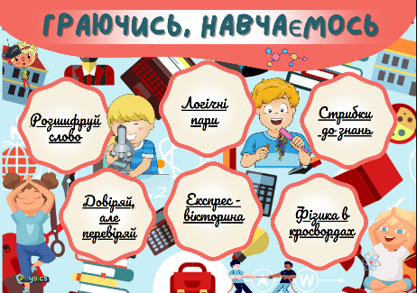
ІІІ. Граючись, навчаємось – 18 робіт:
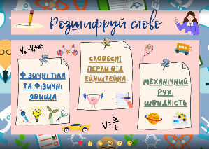
Розшифруй слово:
- Фізичні тіла та фізичні явища
- Словесні перли від Ейнштейна
- Механічний рух. Швидкість
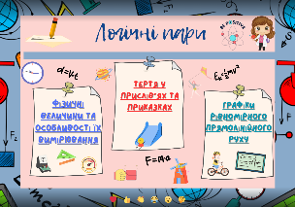
Логічні пари:
- Фізичні величини та особливості їх вимірювання
- Тертя у прислів'ях та приказках
- Графіки рівномірного прямолінійного руху
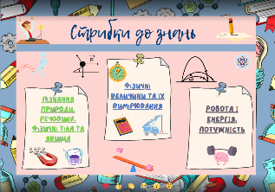
Стрибки до знань:
- Пізнання природи. Речовина. Фізичні тіла та явища
- Фізичні величини та їх вимірювання
- Робота. Енергія. Потужність
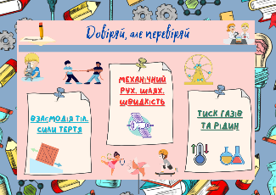
Довіряй, але перевіряй:
- Взаємодія тіл. Сили тертя
- Механічний рух. Шлях. Швидкість
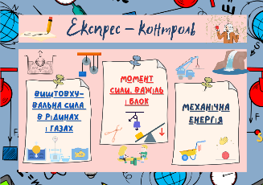
- Тиск газів та рідин
Експрес – контроль:
- Виштовхувальна сила в рідинах і газах
- Момент сили. Важіль і блок
- Механічна енергія
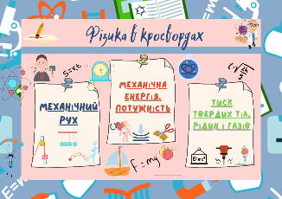
Наступні розробки кросвордів в learningapps.org стануть незамінним помічником в роботі вчителя, допоможуть знайти нові шляхи стимулювання навчальної та творчої активності учнів.
Фізика в кросвордах:
- Механічний рух
- Механічна енергія. Потужність
- Тиск твердих тіл, рідин і газів
Виконувати вправи можна як індивідуально в класі чи вдома за комп'ютером, ноутбуком, на планшеті чи смартфоні, так і колективно (використовуючи інтерактивну дошку).
Дані інтерактивні завдання дозволять урізноманітнити освітній процес та сприятимуть зацікавленості учнів, розвитку пам'яті та уваги, формують уміння працювати в заданому темпі, активізують допитливість і, як наслідок, сприяють кращому розумінню сутності природничо-наукової картини світу.
Дана методична розробка допоможе вчителям урізноманітнити та забезпечити якісну перевірку знань учнів з фізики, миттєво отримати результати виконаних робіт, що автоматично надходять до електронної скриньки вчителя. Учні ж одразу зможуть виявити об'єм власних знань та отримають інформацію стосовно своїх прогалин.
Пропонований посібник буде корисний для вчителів, які шукають інноваційні методи навчальної діяльності і для учнів, які прагнуть через емоційне сприйняття предмету та наочність отримати ефективність та результативність у засвоєнні фізичних знань.
Структура змісту навчального предмету Фізика. 7 клас
Розділ І. Фізика й астрономія – науки про природу
Розділ ІІ. Механічний рух та його характеристики
Розділ ІІІ. Сили в природі
Розділ ІV. Тиск твердих тіл, рідин і газів
Розділ V. Механічна робота і потужність. Енергія
Вивчаючи кожний розділ, слід використовувати підходи спрямовані на створення стимулюючого та цікавого середовища для навчання, де учні можуть активно досліджувати фізичні явища, розвивати свої навички та формувати критичне мислення. Вони допомагають підготувати учнів до викликів сучасного світу та розвитку наукових досліджень у майбутньому.
Викладання фізики в Новій Українській Школі (НУШ) в 7 класі — це важлива складова навчального процесу, спрямованого на формування фізичних знань, вмінь та навичок учнів. Особливість цього предмета полягає в тому, що він дозволяє учням краще зрозуміти природу явищ навколишнього світу, а також оволодіти методами наукового мислення.
Необхідно пам'ятати, що без бажання учня навчатися всі зусилля вчителя можуть не мати очікуваних результатів. З цього випливає, що важливо формувати мотивацію до навчання, бажання учнів вирішувати пізнавальні завдання. Як відзначалося раніше, активізація пізнавальної діяльності учнів тісно пов'язана з активізацією їхнього мислення. У мисленні учнів можна виділити три рівні:
- рівень розуміння,
- рівень логічного мислення,
- рівень творчого мислення.
Необхідно зацікавити учнів. Під пізнавальним інтересом до предмету розуміється спрямованість психічних процесів людини на певні об'єкти і явища навколишнього світу. Звичайно, учні навчаються не лише тому, що їм цікаво. Навчання – це праця, яка вимагає чималих зусиль. Але стійкий інтерес учнів до предмету виникає через цікавість і допитливість і в значній мірі визначає успішність учнів у процесі навчання.
Учитель не лише пояснює навчальний матеріал, а й організовує пізнавальну діяльність учнів. Виклад матеріалу починається з оголошення теми. Перш за все, потрібно показати важливість вивчення теми та логічну послідовність розгляду кожного її питання. Важливо зацікавити учнів темою, для чого можна навести цікаві факти, показати дослід, який учні зможуть пояснити під час розгляду теми, а також вказати пізнавальні вправи та завдання, що мають бути розв’язаними на уроці. Адже розуміння мети навчальної діяльності є необхідною умовою її виконання. Учитель має не просто повідомити факти, а побудувати доказовий виклад пізнавальних задач, які будуть вирішуватись на уроці.
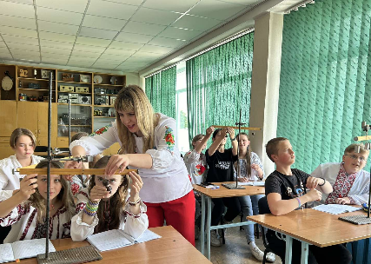
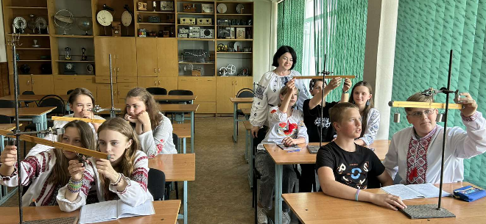
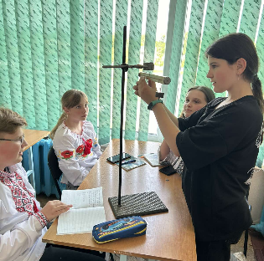
Методика викладання фізики в НУШ варіюється в залежності від конкретної школи та вчителя. Проте, загалом, акцент робиться на практичних завданнях, дослідницькій роботі, використанні сучасних технологій та інтерактивних методів навчання. Це може включати в себе лабораторні роботи, віртуальні експерименти, використання демонстраційного обладнання та інтерактивні уроки з використанням комп'ютерних програм. А використання домашніх та позаурочних експериментів у навчанні фізики дозволить глибше пізнати фізичні процеси та явища. Слід враховувати особливості таких видів робіт. Вони мають бути органічним продовженням та доповненням класних робіт учнів. Тому часто доцільним є надавати учням домашні експериментальні завдання після фронтальних лабораторних робіт. Різноманітність цих завдань створює сприятливі умови для роботи кожного учня на його оптимальному рівні. Домашні експериментальні завдання повинні передбачати використання простих та доступних матеріалів, які є вдома у кожного учня, та простих саморобних приладів. Важливо, щоб виконання цих завдань не створювало небезпечних ситуацій для дітей. Учні повинні обговорювати виконання домашніх експериментальних завдань у класі, а їх виконання має бути перевірене та оцінене вчителем.
Крім того, у НУШ акцентується на розвитку критичного мислення, самостійності та творчого підходу до вирішення завдань. Завдання вчителя фізики систематично стимулювати учнів до аналізу та обговорення фізичних явищ, пояснення власних спостережень та висловлення гіпотез.
Загалом, викладання фізики в 7 класі Нової Української Школи спрямоване на те, щоб зробити навчання цього предмета цікавим, доступним та зрозумілим для учнів, а також підготувати їх до подальшого вивчення фізики на більш глибокому рівні.
Ці підходи сприяють тому, щоб учні не лише засвоювали фактичні знання, але й розвивали критичне мислення, практичні навички та інтерес до вивчення фізики.
Таким чином, вивчення фізики в 7 класі НУШ спрямоване на створення міцної бази фізичних знань та розвиток ключових навичок, які будуть корисні для подальшого вивчення предмету та успішного функціонування у сучасному світі.
У викладанні фізики в 7 класі НУШ застосовуються різноманітні інноваційні методи, що сприяють кращому засвоєнню матеріалу та підвищенню зацікавленості учнів:
- Проєктне навчання (Project-Based Learning):
- Учні працюють над тривалими проєктами, які включають кілька етапів: планування, дослідження, виконання та презентація результатів. Це дозволяє глибше вивчити теми, що цікавлять учнів, і застосовувати теоретичні знання на практиці.
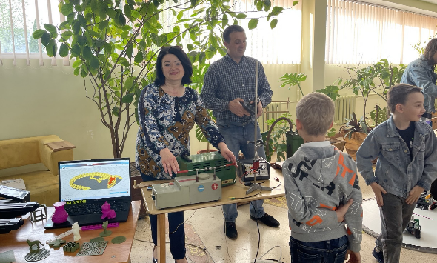
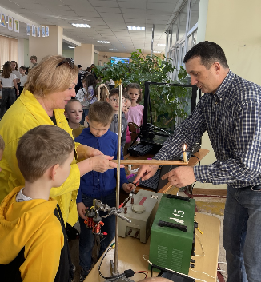
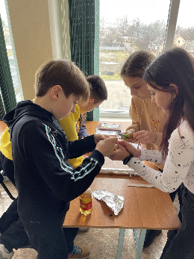
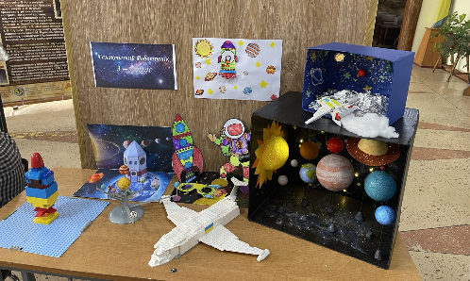
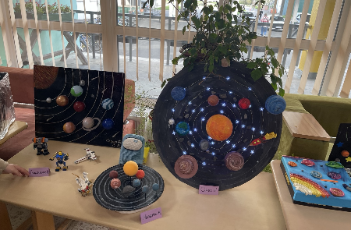
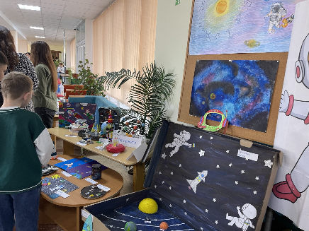
- Приклади проєктів: створення моделі Сонячної системи, розробка екологічного проєкту щодо збереження енергії.
- STEM-освіта:
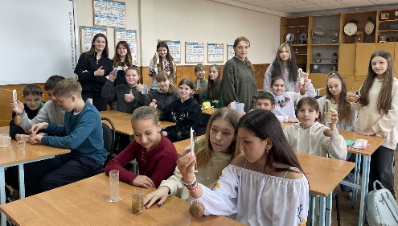
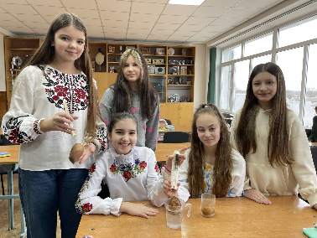
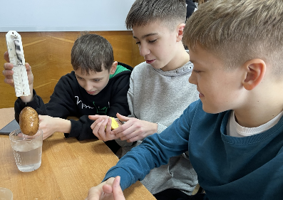
- Фізика інтегрується з іншими науковими дисциплінами, технологіями, інжерією та математикою. Це сприяє розвитку міждисциплінарних знань та навичок. Проведено ряд інтегрованих уроків або їх фрагментів, де фізика поєднувалася з математикою, хімією, географією, технологіями та історією.
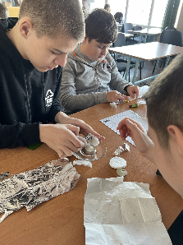
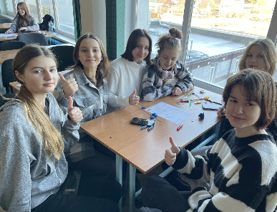
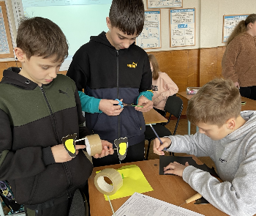
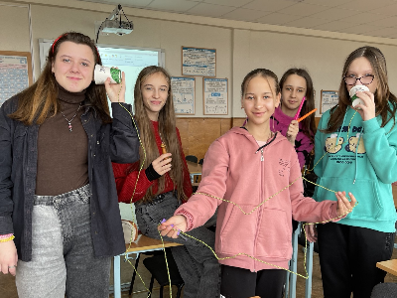
- Учні можуть працювати над реальними інженерними завданнями, розв’язувати складні проблеми, застосовуючи знання з фізики, математики та інших дисциплін (Проведення інженерного тижня).
- Фліппед клас:
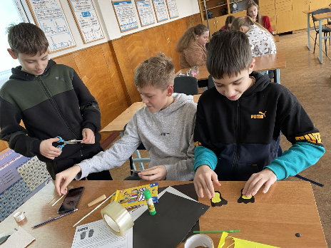
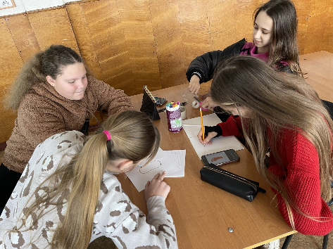
- Учні самостійно вивчають теоретичний матеріал вдома за допомогою відеоуроків, презентацій та інших ресурсів. У класі ж більше часу приділяється практичним завданням, обговоренням та груповій роботі.
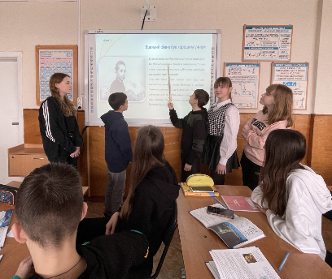
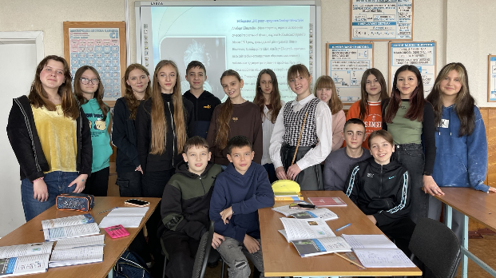
- Це дозволяє ефективніше використовувати навчальний час у класі та глибше занурюватися в тему.
- Ігрофікація:
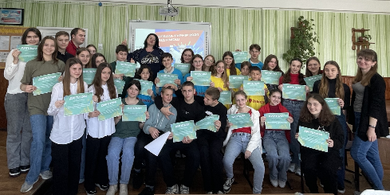
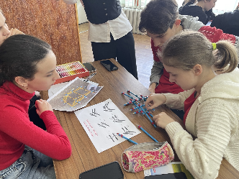
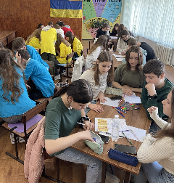
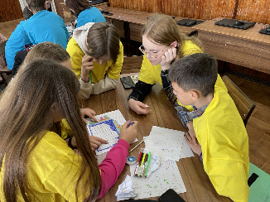
- Використання елементів гри в навчальному процесі допомагає зробити уроки більш цікавими та мотиваційними. Наприклад, організація навчальних квестів, використання онлайн-вікторин та змагань, проведення STEM-турнірів урізноманітнює та спонукає учнів до захопливого невимушеного навчання.
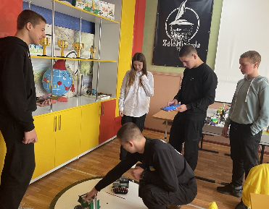
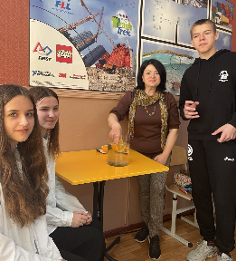
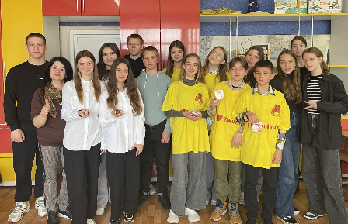
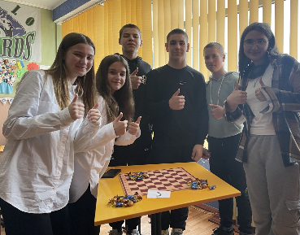
- Ігрові елементи можуть стимулювати здорову конкуренцію та заохочувати учнів до активної участі в навчанні.
Завдяки сучасним технологіям, фізику можна ефективно викладати і в дистанційному форматі. Це особливо актуально в сьогоднішніх умовах. Для дистанційного навчання використовуємо:
      - Онлайн платформи та інструменти:
- Ми використовуємо платформи для відеоконференції для проведення уроків у реальному часі.
- Інтерактивні дошки та платформи для управління навчанням допомагають організувати навчальний процес, завантажувати матеріали, проводити тести та оцінювати роботу учнів.
      - Віртуальні лабораторії:
Спеціальні програми та онлайн-ресурси дозволяють учням виконувати лабораторні роботи віртуально. Це може бути корисно для проведення експериментів, які складно або неможливо виконати в умовах класу.
      - Самостійне навчання:
- Вчитель може надавати учням додаткові матеріали для самостійного вивчення, включаючи навчальні відео, інтерактивні симуляції та електронні підручники.
- Важливо забезпечити учнів достатньою кількістю ресурсів та зворотним зв'язком, щоб вони могли успішно опановувати матеріал самостійно.
Викладання фізики в 7 класі НУШ спрямоване на створення стимулюючого та інноваційного навчального середовища. Застосування сучасних методик, інтеграція різних дисциплін, практико-орієнтоване навчання та використання ІКТ сприяють глибокому розумінню фізичних явищ і розвитку критичного мислення учнів. Професійна підтримка вчителів та постійний розвиток методик викладання є ключовими факторами успішної реалізації цих підходів.
Викладання фізики в 7 класі НУШ є важливим кроком у формуванні сучасної освітньої системи.

